**Міністерство освіти і науки України**

**Національний технічний університет України «Київський політехнічний**

**інститут імені Ігоря Сікорського"**

**Факультет інформатики та обчислювальної техніки**

**Кафедра автоматизованих систем обробки інформації**

**і управління**

Звіт

**з лабораторної роботи No 2 з дисципліни**

**«Основи програмування»**

**«Обчислення арифметичних виразів»**

**Виконав студент: Адамчук Ілля Іванович**

**Перевірив Вітковська. І.І.**

|  |
| --- |
| **Варіант 18** |

**Задача. З’ясувати, чи є вектор a, заданий координатами a1,a2,a3, і вектор b, заданий координатами b1,b2,b3, колінеарними.**

Код на C++ і тести

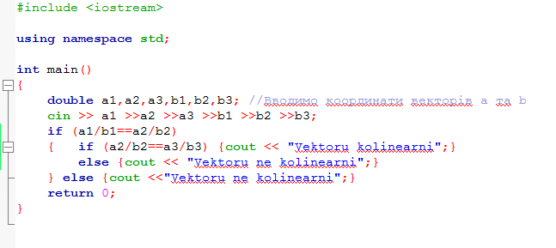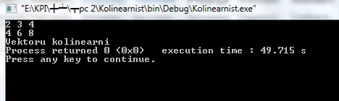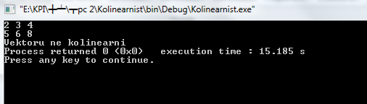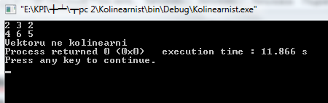

Код на Python і тести

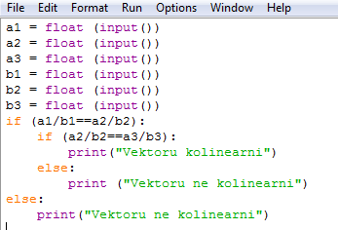

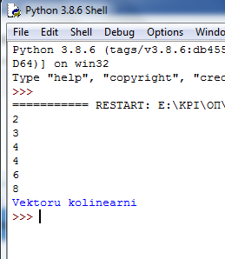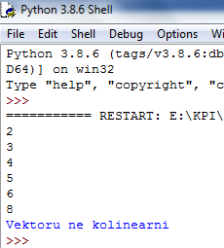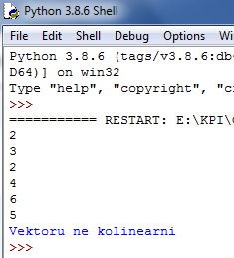

**Висновок:** алгоритм працює при всіх вхідних даних, що відповідають умові. Задача написана на двох мовах C++ та Python, протестована(фото вище).